ПОСТОЯННЫЙ ТОК КРАТКИЙ ОТВЕТ
 | 0,00125 | Сколько времени длится молния, если через поперечное сечение ее канала протекает заряд 30 Кл, а сила тока в среднем равна 24 кА?  Ответ ______________с
 | 1,5 | По проводнику течёт постоянный электрический ток. Величина заряда, проходящего через проводник, возрастает с течением времени согласно графику. Чему равна сила тока в проводнике?  Ответ ______________А
 | 100 | На рисунке показана зависимость силы тока в электрической цепи от времени. Определите заряд, прошедший по проводнику на интервале времени от 10 до 15 с.  Ответ ______________мКл
 | 450
 | 2 | 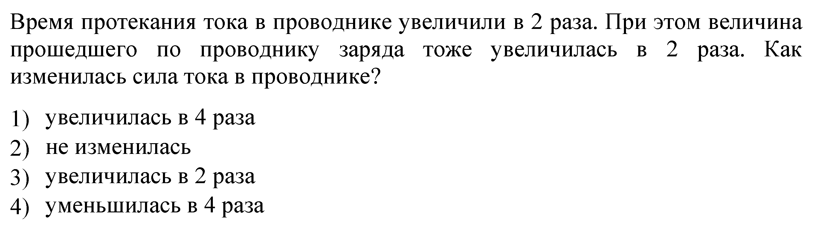
 | 0,5 | Перемещая заряд в первом проводнике, электрическое поле совершает работу 20 Дж. Во втором проводнике при перемещении такого же заряда электрическое поле совершает работу 40 Дж. Отношение — напряжений на концах первого и второго проводников U₁/U₂ равно  Ответ ______________
 | 4 | Медная проволока имеет электрическое сопротивление 6 Ом. Какое электрическое сопротивление имеет медная проволока, у которой в 2 раза больше длина и в 3 раза больше площадь поперечного сечения?  Ответ ______________ Ом
 | 2 | Различные проволоки изготовлены из одного и того же материала. Какую пару проволок нужно выбрать, чтобы на опыте проверить зависимость сопротивления проволоки от её длины?
 | 2 | 1) | 2) |  |  |  | 3) |  |  |  |  |  |  |  |  |  |  |  |  |  |  |  |  |  |  |  |  |  | 4)
 | 2 | Сила тока в лампочке менялась с течением времени так, как показано на графике. В каких промежутках времени напряжение на контактах лампы не менялось? Считать сопротивление лампочки неизменным.  - 0—1 с и 5—7 с  - 1—5 с  - 7—8 с  - 1—5 с и 7—8 с |  |  |  |  |  |  |  |  |  |  |  |  |  |  | 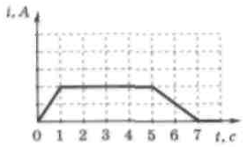
 | 1 | Как изменится сила тока, проходящего через проводник, если увеличить в 2 раза напряжение между его концами, а площадь сечения проводника уменьшить в 2 раза?  - не изменится  - уменьшится в 2 раза  - увеличится в 2 раза  - увеличится в 4 раза
 | уменьшится 4 | Как (уменьшится, увеличится) и во сколько раз изменится сила тока, проходящего через проводник, если уменьшить в 2 раза напряжение между его концами, а длину проводника увеличить в 2 раза?  Ответ ___________в ___раз(-а)
 | 250 | На рисунке изображен график зависимости силы тока от напряжения на одной из секций телевизора. Чему равно сопротивление этой секции?  Ответ ______________кОм |  |  |  |  |  |  |  |  |  |  |  |  |  |  |  |  |  | 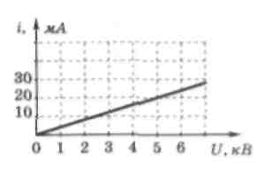
 | 1 | Ответ ______________ кОм
 | 4 Ом
 | 2 | Во время лабораторной работы необходимо было измерить силу тока через сопротивление R₁. С помощью какой из приведенных на рисунках схемы это можно сделать?
 | 1 | Во время лабораторной работы необходимо было измерить напряжение на реостате. С помощью какой из приведенных на рисунках схемы это можно сделать?
 | 3 | При измерении силы тока в проволочной спирали R четыре учениеа по-разному подсоединили амперметр. Результат изображен на рисунках. Укажите верное подключение.  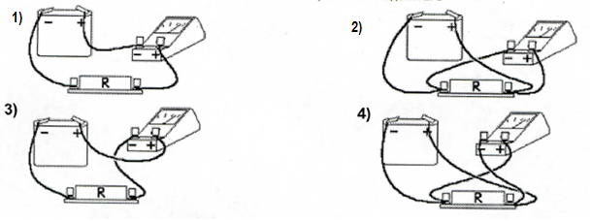
 | 0,7 | На рисунке приведена схема электрической цепи, собранной учеником для исследования зависимости силы тока, проходящего через резистор, от напряжения на нём и показаны шкалы амперметра и вольтметра. Чему будет примерно равна сила тока в резисторе при напряжении 5,4 В?  Ответ _________________ А
 | 5, 7
 | 5, 7 | На рис приведена фотография электрической цепи, собранной учеником для исследования зависимости силы тока, проходящего через резистор, от напряжения на нем. Какое напряжение на резисторе должно быть для того, чтобы через него протекал ток силой 1 А?  Ответ ___________ В
 | 2,2
 | 2,2 | Для исследования зависимости силы тока , протекающего через проволочный резистор, от напряжения на нем была собрана электрическая цепь, представленная на фотографии. На сколько необходимо увеличить напряжение для увеличения силы тока на 0,22 А?  Ответ ___________ В
 | 3 | На рисунке изображены графики зависимости силы тока в трех проводниках от напряжения на их концах. Сопротивление какого проводника равно 4 Ом?  Ответ ___________ |  |  |  |  |  |  |  |  |  |  |  |  |  |  |  | 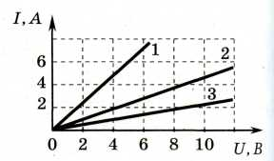
 | 2,0 | Ответ ___________ кОм
 | 4,5 | Ответ ___________ кОм
 | 50 | На графике представлены результаты измерения напряжения на концах участка AB цепи постоянного тока, состоящего из двух последовательно соединённых резисторов, при различных значениях сопротивления резистора R₂ и неизменной силе тока I (см. рисунок). С учётом погрешностей измерений ( Ом; В) найдите силу тока в цепи. |  |  |  |  |  |  |  |  |  |  |  |  |  |  |  |  |  |  |  |  |  | Ответ ___ мА
 | 50 | На графике представлены результаты измерения напряжения на концах участка AB цепи постоянного тока, состоящего из двух последовательно соединённых резисторов, при различных значениях сопротивления резистора R₂  и неизменной силе тока I (см. рисунок). С учётом погрешностей измерений ( Ом; В) найдите сопротивление резистора R₂, при котором напряжение на концах участка цепи АВ равно 4,5 В. |  |  |  |  |  |  |  |  |  |  |  |  |  |  |  |  |  |  |  |  |  | Ответ ____ Ом
 | ВС | К каким точкам следует подключить вольтметр для измерения напряжения на лампе (см. рисунок)?  Ответ ___________ |  |  |  |  |  |  |  |  |  |  |  |  |  |  |  | 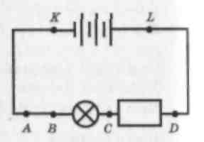
 | 0,25 | Два резистора включены в электрическую цепь последовательно. Найдите отношение показаний вольтметров U₁/U₂, изображенных на схеме?  Ответ ___________
 | 8 | Сопротивление между точками А и В электрической цепи, представленной на рисунке, равно  Ответ ___________ Ом |  |  |  |  |  |  |  |  |  |  | 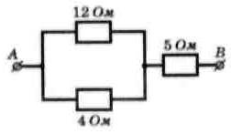
 | 4
 | 4,5 | В участке цепи, изображенном на рисунке, сопротивление каждого резистора 3 Ом. Чему равно общее сопротивление участка.  Ответ ___________ Ом |  |  |  |  |  |  |  |  |  |  |  |  |  |  |  |  |  |  |  |  |  |  |  |  |  |  |  | 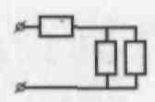
 | 3,6 | Каково сопротивление изображенного на рисунке участка цепи, если сопротивление каждого резистора 3 Ом?  Ответ ___________ Ом
 | 16 | В участке цепи, изображенном на рисунке, сопротивление каждого резистора равно 8 Ом. Найдите общее сопротивление участка.  Ответ ___________ Ом |  |  |  |  |  |  |  |  |  |  |  |  |  |  |  |  |  |  | 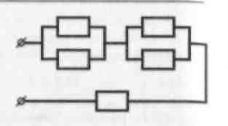
 | 5 | В цепи, схема которой изображена на рисунке, сопротивление каждого резистора равно 3 Ом. Чему равно полное сопротивление цепи?  Ответ ___________ Ом |  |  |  |  |  |  |  |  |  |  |  |  |  |  |  |  |  |  |  |  | 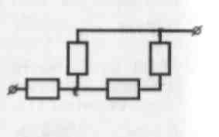
 | 3R | Общее сопротивление участка цепи, изображенного на рисунке, равно  Ответ ___________ |  |  |  |  |  |  |  |  |  |  |  |  |  |  |  |  | 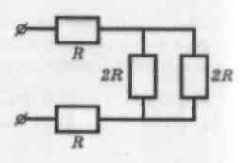
 | уменьшится | Как изменится (увеличится, уменьшится, не изменится) сопротивление цепи, изображенной на рисунке, при замыкании ключа К?  Ответ ___________ |  |  |  |  |  |  |  |  |  |  |  |  |  |  |  |  | 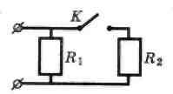
 | R | Каким будет сопротивление участка цепи (см. рисунок), если ключ К замкнуть? (Каждый из резисторов имеет сопротивление R.)  Ответ ___________
 | увеличится 2 | Как (увеличится, уменьшится) и на сколько изменится сопротивление участка цепи АВ, изображенного на рис., если ключ К разомкнуть? Сопротивление каждого резистора равно 4 Ом.  Ответ ___________на ____Ом
 | 1 | Каким будет сопротивление участка цепи (см. рисунок), если ключ К замкнуть? (Каждый из резисторов имеет сопротивление 2 Ом.)  Ответ ___________Ом
 | CD | Для увеличения накала лампы (см. рисунок) следует подключить дополнительное сопротивление к точкам  Ответ ___________ |  |  |  |  |  |  |  |  |  |  |  |  |  |  |  |  | 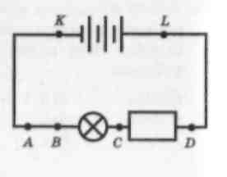
 | 2 | Три одинаковых резистора сопротивлением R соединены четырьмя способами. В каком случае сопротивление участка а—b равно $\frac{2}{3}R$?  Ответ ___________ |  | 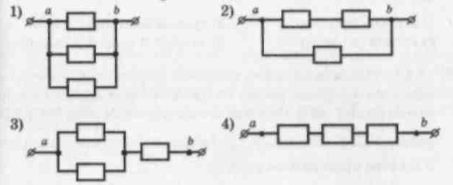
 | 6r | Участок цепи состоит из трех последовательно соединенных резисторов, сопротивления которых равны r, 2r и Зr. Каким должно быть сопротивление четвертого резистора, добавленного в этот участок последовательно к первым трем, чтобы суммарное сопротивление участка увеличилось в 2 раза?  Ответ ___________
 | 20r | Участок цепи состоит из четырех последовательно соединенных резисторов, сопротивления которых равны r, 2r, Зr и 4r. Каким должно быть сопротивление пятого резистора, добавленного в этот участок последовательно к первым четырем, чтобы суммарное сопротивление участка увеличилось в 3 раза?  Ответ ___________
 | 2 | Участок цепи состоит из трех последовательно соединенных резисторов. Сопротивление первого резистора R₁ = r, сопротивление второго резистора R₂ = 2r, сопротивление третьего резистора R₃ = 3r. Укажите номер резистора, который надо убрать для того, чтобы сопротивление участка уменьшится в 1,5 раза.  Ответ ___________
 | 2 | Участок цепи состоит из двух последовательно соединенных цилиндрических проводников, сопротивление первого из которых равно R, а второго 2R. Во сколько раз увеличится общее сопротивление этого участка, если удельное сопротивление и длину первого проводника увеличить вдвое?  Ответ в _____ раз(-а)
 | 200
 | 0,5 | На рисунке представлена электрическая цепь.  Вольтметр показывает напряжение 2 В. Какую силу тока показывает амперметр?  Ответ ________________ А
 | 0,2 | На рисунке представлена электрическая цепь.  Вольтметр показывает напряжение 2 В. Какую силу тока показывает амперметр?  Ответ ________________ А
 | 1,2 | На рисунке представлена электрическая цепь.  Вольтметр показывает напряжение 12 В. Какую силу тока показывает амперметр?  Ответ ________________ А
 | 4 | Два резистора включены в электрическую цепь параллельно, как показано на рис. Значения силы тока в резисторах I₁ = 0,8 А, I₂ = 0,2 А. Во сколько раз отличаются сопротивления этих резисторов?  Ответ: в _______ раз(-а)
 | 1 | На фотографии представлена электрическая цепь. Показания вольтметра даны в вольтах, амперметра – в амперах. Чему равно сопротивление неизвестного резистора? Вольтметр и амперметр считать идеальными  Ответ ________________ Ом
 | 3,3 | На фотографии представлена электрическая цепь. Показания вольтметра даны в вольтах, амперметра – в амперах. Какое напряжение покажет идеальный вольтметр, если его подключить параллельно резистору 3 Ом?  Ответ ________________В
 | 5 | Через участок цепи (см. рисунок) идет постоянный ток I =10 А. Какое значение силы тока показывает амперметр? Сопротивлением амперметра пренебречь.  Ответ ________________А |  |  |  |  |  |  |  |  |  |  |  | 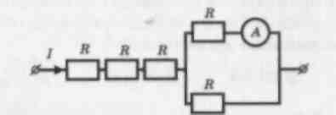
 | 3 | Через участок цепи (см. рисунок) течет постоянный ток I = 4А. Что показывает амперметр? Сопротивлением амперметра пренебречь.  Ответ ________________А |  |  |  |  |  |  |  |  |  |  |  | 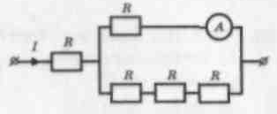
 | 3 | Через участок цепи (см. рисунок) течет постоянный ток I = 5А. Что показывает амперметр? Сопротивлением амперметра пренебречь.  Ответ ________________А
 | 2,5
 | 8 | Сопротивление каждого резистора в схеме участка цепи на рисунке равно 100 Ом. Участок подключен к источнику постоянного напряжения выводами А и В. Напряжение на резисторе R₂ равно 12 В. Чему равно напряжение на резисторе R₃?  Ответ ________________В
 | 36 В
 | 1 | Ответ ________________В
 | 6 | Ответ ________________В
 | 7 | Ответ ________________В
 | 3
 | 3
 | 16 | В схеме ЭДС источника равна 1 В, сила тока в цепи 0,8 А, сопротивление внешнего участка цепи равно 1 Ом. Определите работу сторонних сил за 20 с.  Ответ ________________ Дж
 | 6 | К источнику тока с внутренним сопротивлением 0,5 Ом подключили реостат. На рисунке показан график зависимости силы тока в реостате от его сопротивления. Чему равна ЭДС источника тока?  Ответ ________________В |  |  |  |  |  |  |  | 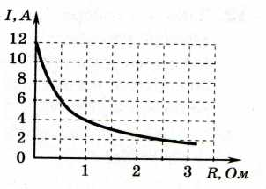
 | 0,5
 | 2 | Ученик исследовал зависимость показаний амперметра и вольтметра от длины проволоки x при движении скользящего контакта вправо (рис. А). Зависимости показаний амперметра и вольтметра от длины x показана на рисунках Б и В. Чему равно внутреннее сопротивление r источника?
 | 3 | В схеме, изображённой на рисунке, ЭДС источника тока равна 5 В, а его внутреннее сопротивление 2 Ом. Сила тока в цепи 1 А. Каково показание вольтметра, если он идеальный?  Ответ ________________ В
 | 2 | Электрическая цепь состоит из источника тока внутренним сопротивлением 1 Ом с ЭДС, равной 10 В, резистора сопротивлением 4 Ом. Сила тока в цепи равна  Ответ ________________ А
 | 4 | Резистор подключен к источнику тока с ЭДС = 10 В и внутренним сопротивлением 1 Ом. Сила тока в электрической цепи равна 2 А. Чему равно сопротивление резистора?  Ответ ________________ Ом
 | 1 | Каково внутреннее сопротивление источника тока с ЭДС, равной 10 В, если при подключении к нему резистора с сопротивлением 4 Ом в электрической цепи идет ток 2 А?  Ответ ________________ Ом
 | 2 | При одном сопротивлении реостата вольтметр показывает 6 В, амперметр – 1 А (см. рис.). При другом сопротивлении реостата показания приборов 4 В и 2 А. Чему равно внутреннее сопротивление источника тока? Амперметр и вольтметр считать идеальными.  Ответ ________________ Ом
 | 3 | В схеме, изображенной на рис., ЭДС источника тока равна 6 В, его внутреннее сопротивление пренебрежимо мало, а сопротивления резисторов R₁ = R₂ = 2 Ом. Какое напряжение показывает идеальный вольтметр?  Ответ ________________ В
 | 4 | В схеме, изображенной на рис., ЭДС источника тока равна 5 В, его внутреннее сопротивление r = 1 Ом, а сопротивления резисторов R₁ = R₂ = 2 Ом. Какое напряжение показывает идеальный вольтметр?  Ответ ________________ В
 | 56 | Ответ ________________В
 | 20 | В цепи, изображенной на рис., идеальный амперметр показывает 1 А. Найдите напряжение на резисторе R₃ , если ЭДС источника 27 В и его внутреннее сопротивление 1 Ом.  Ответ ________________ В)  ИЛИ  В цепи, изображенной на рис., идеальный амперметр показывает 1 А. Найдите ЭДС источника, если его внутреннее сопротивление 1 Ом. (27 В)
 | 50 | При прохождении по проводнику электрического тока силой 5 А в течение 2 мин совершается работа 150 кДж. Чему равно сопротивление проводника?  Ответ ________________ Ом
 | 900 | Чему равно время прохождения тока по проводнику, если при напряжении на его концах 120 В совершается работа 540 кДж? Сопротивление проводника 24 Ом.  Ответ ________________ с
 | 1,5 | На штепсельных вилках некоторых бытовых приборов имеется надпись «6 А, 250 В». Определите максимальную допустимую мощность электроприборов, которые можно включать, используя такие вилки.  Ответ ________________ кВт
 | 8,33 | В паспорте галогенной автомобильной лампы написано «12 В, 100 Вт». Какова сила тока, текущего через работающую лампу?  Ответ ______________ А
 | 2200
 | 37,5 | На рисунке показан график зависимости силы трока в лампе накаливания от напряжения на ее клеммах. Чему равна мощность тока в лампе при напряжении 30 В?  Ответ ______ Вт
 | 2 | Ответ ________________ А
 | 3600 | При нагревании спирали лампы накаливания протекающим по ней электрическим током основная часть подводимой энергии теряется в виде теплового излучения. На рис. изображены графики зависимости мощности тепловых потерь лампы от температуры спирали Р = Р(Т) и силы тока от приложенного напряжения I = I(U). При помощи этих графиков определите примерную температуру спирали лампы при силе тока I = 2 А.  Ответ ________________ К
 | 2900 К
 | 100 | На рисунке изображены графики зависимости мощности лампы накаливания и сопротивления её спирали от температуры. При помощи этих графиков определите напряжение на спирали лампы при подводимой мощности Вт.  Ответ ________________ В
 | 8Q | В электронагревателе с неизменным сопротивлением спирали, через который течет постоянный ток, за время t выделяется количество теплоты Q. Чему будет равно количество теплоты, выделившейся в нагревателе, если силу тока и время t увеличить вдвое?  Ответ ________________
 | 2Q | В электронагревателе с неизменным сопротивлением спирали, через который течет постоянный ток, за время t выделяется количество теплоты Q. Чему будет равно количество теплоты, выделившейся в нагревателе, если силу тока увеличить вдвое, а время t в 2 раза уменьшить?  Ответ ________________
 | 2,4 | По участку цепи, состоящему из резисторов R₁ = 1 кОм и R₂ = 3 кОм (см. рисунок), протекает постоянный ток I = 100 мА. Какое количество теплоты выделится на этом участке за время t = 1 мин?  Ответ ________________кДж
 | 3600
 | 3 | Две проволоки одинаковой длины из одного и того же металла включены последовательно в электрическую цепь. Сечение первой проволоки в 3 раза больше сечения второй. Во сколько раз отличается количество теплоты, выделяемое в единицу времени в первой проволоке от количества теплоты, выделяемого в единицу времени во второй проволоке?  Ответ ________________
 | 3Q | В цепи из двух одинаковых последовательно включённых резисторов за час выделяется количество теплоты Q. Какое количество теплоты будет выделяться за час в цепи, в которой количество резисторов и подводимое к ним напряжение увеличено в 3 раза?  Ответ ________________
 | 37,5
 | 2
 | 4
 | Q | В цепи из двух одинаковых последовательно включённых резисторов за час выделяется количество теплоты Q. Какое количество теплоты будет выделяться в цепи из этих резисторов за час, если их включить параллельно, а подводимое к ним напряжение уменьшить в 2 раза?  Ответ ________________
 | 600
 | 63 | (П) В цепи постоянного тока, показанной на рис., необходимо изменить сопротивление второго реостата (R₂) с таким расчетом, чтобы мощность, выделяющаяся на нем, увеличилась вдвое. Мощность на первом реостате (R₁) должна остаться при этом неизменной. Как этого добиться, изменив сопротивление второго (R₂) и третьего (R₃) реостатов? Начальные значения сопротивлений реостатов R₁ = 1 Ом, R₂ = 3 Ом, R₃ = 6 Ом.  Ответ R₂ = ____Ом, R₃ = _____Ом
 | 2 | Два резистора, имеющие сопротивления R₁ = 3 Ом и R₂ = 6 Ом, включены параллельно в цепь постоянного тока. Чему равно отношение мощностей $\frac{Р_{1}}{Р_{2}}$ электрического тока, выделяющихся на этих резисторах?  Ответ ________________
 | 5 | Какая лампа горит ярче других (все лампы имеют одинаковое сопротивление)?  Ответ ________________
 | 2
 | уменьшится 6 | Нагревательный элемент состоит из трёх одинаковых спиралей, первая из которых последовательно подключена к двум другим, соединённым параллельно. Через нагревательный элемент течёт постоянный ток. Как (увеличится, уменьшится, не изменится) и во сколько раз изменится мощность, потребляемая этим элементом, если напряжение, подаваемое на него, уменьшить в 3 раза, а первую спираль заменить на другую с сопротивлением в 2 раза меньшим?  Ответ ________в________раз(-а)
 | увеличится 3 | Нагревательный элемент состоит из трёх одинаковых спиралей, первая из которых последовательно подключена к двум другим, соединённым параллельно. Элемент подключён к цепи постоянного тока. Как Как (увеличится, уменьшится, не изменится) и во сколько раз изменится мощность, потребляемая этим элементом, если напряжение, подаваемое на него, увеличить в 3 раза, а первую спираль заменить на другую с сопротивлением в 4 раза бóльшим?  Ответ ________в________раз(-а)
 | 2 | На входе в электрическую цепь квартиры стоит предохранитель, размыкающий цепь при силе тока 10 А. Напряжение, подаваемое в цепь, равно 110 В. Какое максимальное число электрических чайников, мощность каждого из которых равна 400 Вт, можно одновременно включить в квартире?  Ответ ________
 | 12 | Ответ ________ мин
 | 6 | Ответ ________ мин
 | А | Ученик исследовал зависимость тепловой мощности Р, выделяющейся на реостате R, от силы тока в цепи. При проведении опыта реостат был подключен к источнику постоянного тока. График полученной зависимости приведен на рис.  Какое из утверждений соответствует результатам опыта  А. При коротком замыкании в цепи сила тока будет равна 6 А.  Б. При силе тока в цепи 3 А на реостате выделяется минимальная мощность.  Ответ ________

